Пункт меню Продукция >>Измерительные приемники ЭМС 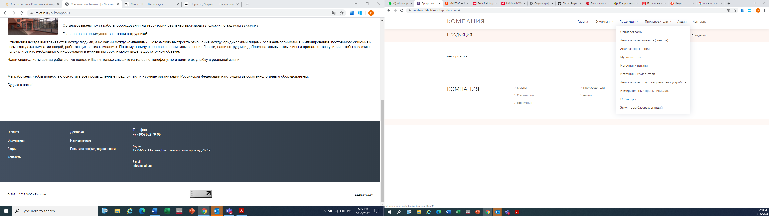

* 1. N9048B Приемник PXE для измерения ЭМП

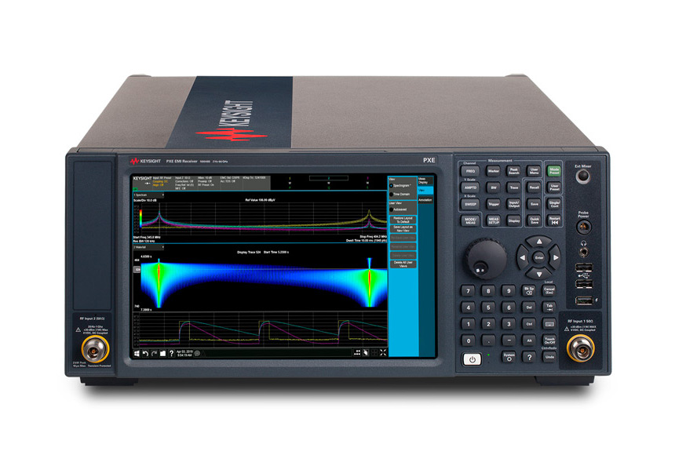

**Краткое описание**

Keysight N9048B PXE — это соответствующий стандартам тестовый приемник электромагнитных помех, оснащенный ВЧ-преселектором и малошумящим усилителем. Сократите общее время тестирования и легко выполняйте захват и анализ сигнала без пропусков с помощью возможностей сканирования в реальном времени (RTS).

**Основные технические характеристики**

Частотный диапазон: от 1 Гц до 44 ГГц

Средний уровень собственных шумов (1 ГГц): -174 дБм

Максимальная полоса анализа / пропускания 40 МГц

Максимальная полоса пропускания реального времени: 350 МГц

Фазовый шум на частоте 1 ГГц с отстройкой 10 кГц: -114 dBc/Hz

Интермодуляц. искаж. 3-го порядка на частоте 1 ГГц: +17 dBm

Подробнее тут (Keysight_N9048B)

* 1. N9038B Приемник MXE для измерения ЭМП

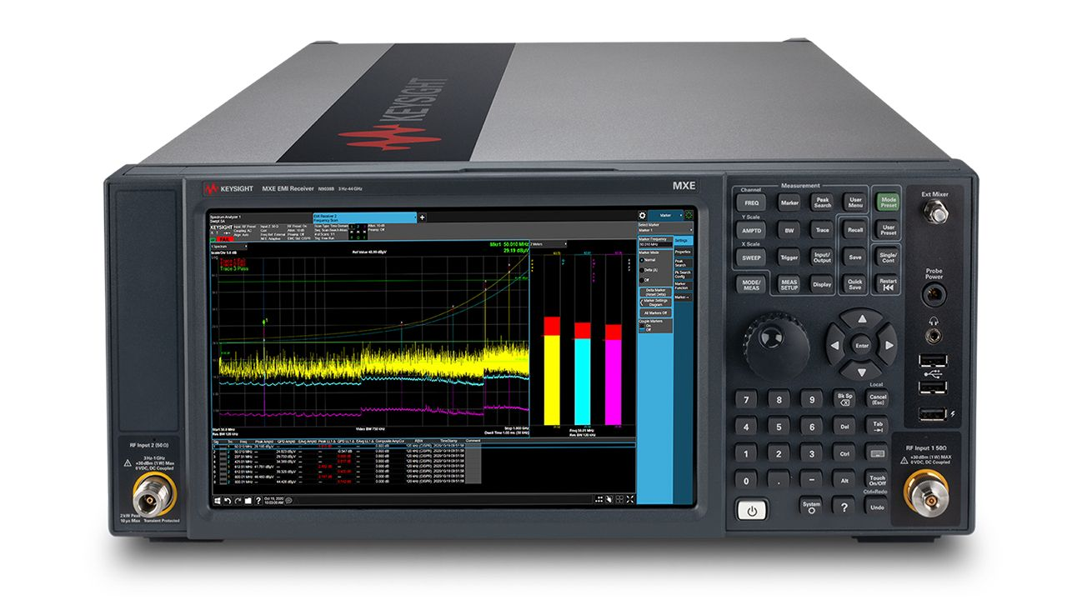

**Краткое описание**

Keysight N9038B — это тестовый приемник MXE EMI и диагностический анализатор сигналов, соответствующий стандартам, построенный на платформе с возможностью модернизации. Вы выбираете охват частот, необходимый для полного тестирования устройств с выдающейся точностью и чувствительностью в требуемых диапазонах.

**Основные технические характеристики**

Частотный диапазон: от 3 Гц до 44 ГГц

Средний уровень собственных шумов (1 ГГц): -174 дБм

Максимальная полоса анализа / пропускания 160 МГц

Максимальная полоса пропускания реального времени: 160 МГц

Фазовый шум на частоте 1 ГГц с отстройкой 10 кГц: -114 dBc/Hz

Интермодуляц. искаж. 3-го порядка на частоте 1 ГГц: +15 dBm

Подробнее тут (Keysight_N9038B)